Epinoux (FRA),JF (2119) - Arnold (USA),E (2196)

[A04]
MT-Riet/SF3, 04.07.2021
[Commentaires JFE]
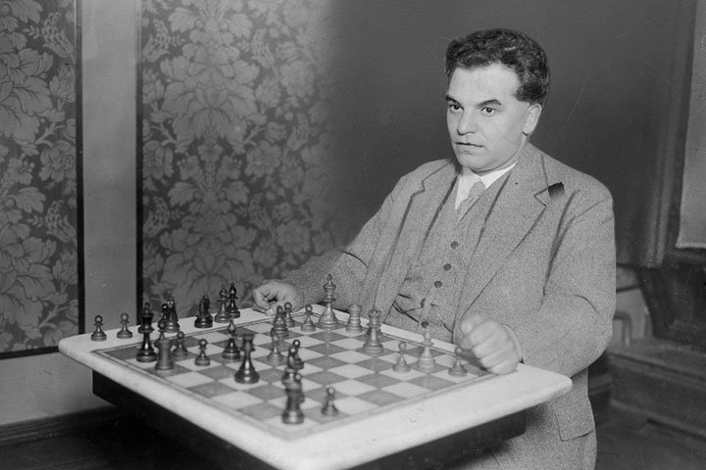
Richard Réti
(1889-1929)
Avec Gyula Breyer (1893-1921) et l’un des fondateurs
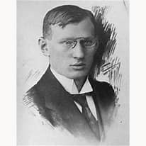
de l'école hypermoderne aussi nommée école néoromantique.

1.Cf3 la « Reti » (ou ouverture Zukertort-Réti) de mes amours !
Cette ouverture est très puissante du point de vue tactique. Elle est simple et efficace et en même temps elle évite toute complication au centre. Elle permet de contrôler le jeu sans risquer de perdre le fil de ses idées... Ce que fit José Raúl Capablanca lorsque Réti utilisa lui-même "son" ouverture pour le battre au tournoi de New York de 1924. « Capa » était alors le champion du monde d'échecs en titre, invaincu depuis 8 ans ! Ce fut un choc mémorable qui laissa les spectateurs abasourdis !
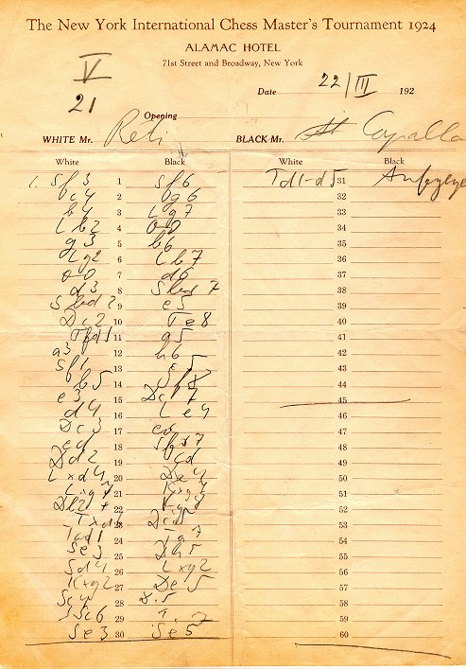
Feuille de partie Reti vs Capablanca
1...d5 les réponses usuelles les plus pratiquées sur ce coup sont : 2. c4, 2. g3 et 2. d4
2.c4 ce coup, qui rappelle l'Anglaise, permet aux Noirs de jouer 2... d4 ce qui devrait leur donner une probable égalité.
2...d4 ce qu'ils s'empressent de faire !
3.g3 il y avait aussi : 3.b4 et 3.e3... 2.g3 pour le fianchetto du Ff1, est ma préférence.
3...Cc6 ou 3.c5 et 3.g6 ...
4.Fg2 e5! le centre...
5.d3 Fb4+ 6.Fd2 a5 7.0-0 Cf6 la partie commence à « s'ouvrir » et les Blancs vont essayer de se débarrasser du Fb4...
8.Ca3!? 0-0 avant toute bagarre, mettre le Roi à l'abri...
9.Cc2 Fxd2?! [9...Fd6!? ce retrait parait plus judicieux car il préserve la paire de Fous...]
10.Dxd2 l'alternative :
[Kopjonkin,G (2300)-Laszlo,J (2275) Erkel Memorial op 1992 1-0]
10...Dd6?!=/+ 11.Tfe1 [11.e3?!]
11...Fg4 12.h3= la position Noire est bonne [12.e3?!=]
12...Tfd8? Imprécision ! Ce coup « mécanique », qui peut sembler naturel, n'a pas l'air perdant, et pourtant ! [sur 12...Fxf3!? 13.exf3 Tfd8 14.Tad1 Cd7 15.f4 exf4 16.Dxf4 Dxf4 17.gxf4 Cb4 18.Cxd4 Cc5 19.a3 Cbxd3 20.Fxb7 Tab8 21.Cc6 Cxe1 22.Cxd8 Ccd3 23.b4 axb4 24.Cc6 Txb7 25.Cxb4 Rf8 26.Cxd3 Cxd3 27.Txd3 et c'est partie nulle ...]
13.hxg4+- les Blancs prennent, subito, la direction des choses...
13...Cxg4 14.e3 dxe3+- à partir d'ici les B. sont gagnants selon l’ordinateur ...
15.Cxe3+- Cxe3 16.Dxe3+- Cb4?! Ruade désespérée...
17.Te2 Dxd3 18.Dxe5 Cc6 19.De3 Dxe3 20.Txe3 a4 21.Tae1 a3 22.bxa3 Rf8 23.Cg5 h6 24.Fxc6 bxc6 25.Cf3 f6 26.Te7 Td1 27.Txc7 Txe1+ 28.Cxe1 Txa3 29.Txc6! Txa2 30.Cf3 h5?! Les Noirs, comme obnubilés, s’accrochent …
31.Cd4 Td2 32.Cf5 Td7 33.c5 Rf7 34.Td6 Tc7 35.c6 Re8 36.Rg2 g6 37.Cd4 Re7 38.Cb5! Cette partie étant archi-perdu pour les Noirs, ils abandonnent enfin.
Comme beaucoup de parties gagnées sans mat forcé, en face d'un adversaire qui prolonge le combat avec l'appui d'un moteur, il faut chercher plus loin... Ce phénomène de poursuite sans espoir, est une carence des combats JPC de niveau moyen...
Dans cette position le RN ne fait que tourner en rond. Cela suffit pour ne pas pouvoir conclure pour les B. Alors vient l'idée d'éloigner le RN du secteur...
Ainsi « C+p+T » concluront. Une suite amusante était possible :
38...Tc8 « Wat else ? »
39.Td7+ Re6 40.Cc7+ Re5 41.Td5+ Re4 42.f3+ Re3 Maintenant le RN est suffisamment loin !
43.Td7 naturellement. C'est l'entrée dans un « réseau de MAT ! » ...
Dans ses « Citations emblématiques », la prodigieuse Suzanne POLGAR disait qu'aux échecs il faut savoir « Gagner avec grâce, perdre avec dignité ».
1-0

